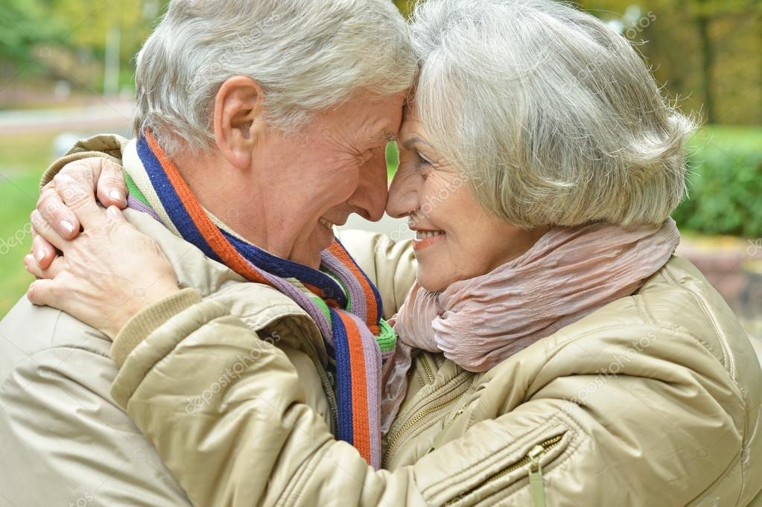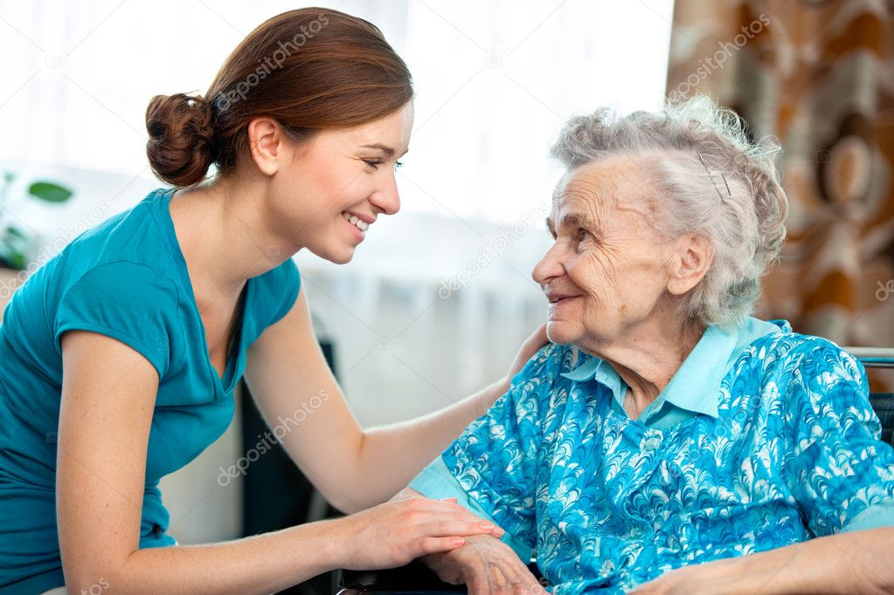В 1991 году решением сессии Генеральной Ас-самблеи ООН день 1 октября во всем мире провозглашен Международным днем по-жилых людей.
Празднование этого дня – знак признания вступления человечества в пору зрелости и возможностей в общественной, экономической, культурной и духовной жизни пожилых людей.
Старение – это медленный процесс накопления возрастных изменений, проявляющихся на всех уровнях целостного организма. Одним из ведущих факторов, обуславливающих процесс старения, является снижение способности организма к самообновлению клеток. Население старше 60 лет подразделяют на 3 возрастные категории: 61-74 года – лица пожилого возраста, 75-90 лет – лица старческого возраста, 90 лет и старше – долгожители.
С возрастом снижаются показатели жизненной емкости легких, бронхиальной проходимости, величины клубочковой фильтрации в почках, увеличивается масса жировой ткани и уменьшается мышечная масса. Наличие 2-х и более заболеваний у одного пациента. Сопутствующие заболева-ния могут усиливать друг друга. Преимущественно хроническое течение забо-леваний.
Прогрессированию боль-шинства хронических за-
болеваний способствуют

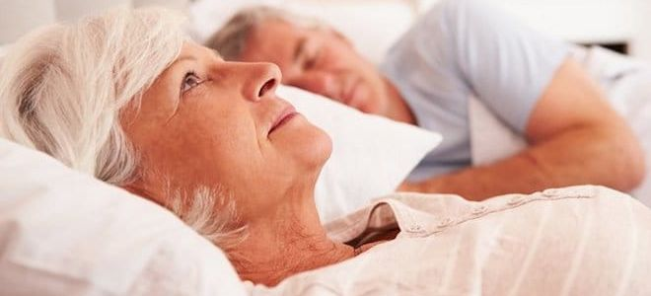 возрастные неблагоприятные эндокринно-обменные и им-мунные сдвиги.
Пожилые люди часто жалуются на бессонницу, у них меняется режим дня – нередко они спят больше днем, а ночью ведут активный образ жизни. Они часто употребляют препараты к которым они быстро привыкают. На фоне приема снотворных средств могут появиться слабость, головные боли, разбитость, запоры. Поэтому необходимо рекомендовать пожилым людям прием лекарственных трав, стакан теплого молока с растворенным в нем медом (1 ст. л.) и т. д. Для хорошего сна желательно не переедать на ночь, не пить кофе, крепкий чай, проветривать спальню.
Положительные эмоции – это один из принципов ЗОЖ:
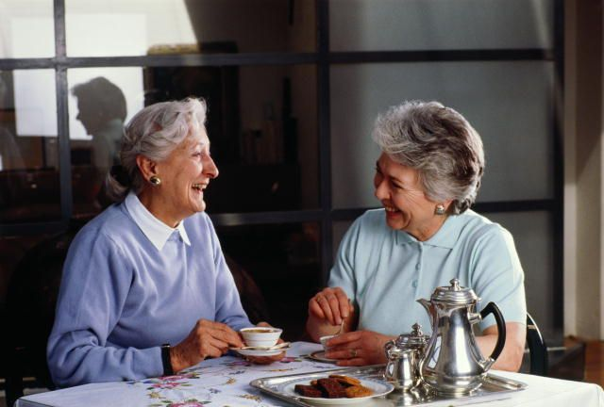
- доброжелательное отноше-ние к другим людям, юмор, оптимизм;
- нужно научиться концент-рироваться на хороших мыслях и радоваться каждому дню;
- всегда должен присутст-вовать смех. От смеха укрепляются мышцы живота, лица, улучшается дыхание, нормализуется сердцебиение, отступает боль, улучшается аппетит, сгорают калории.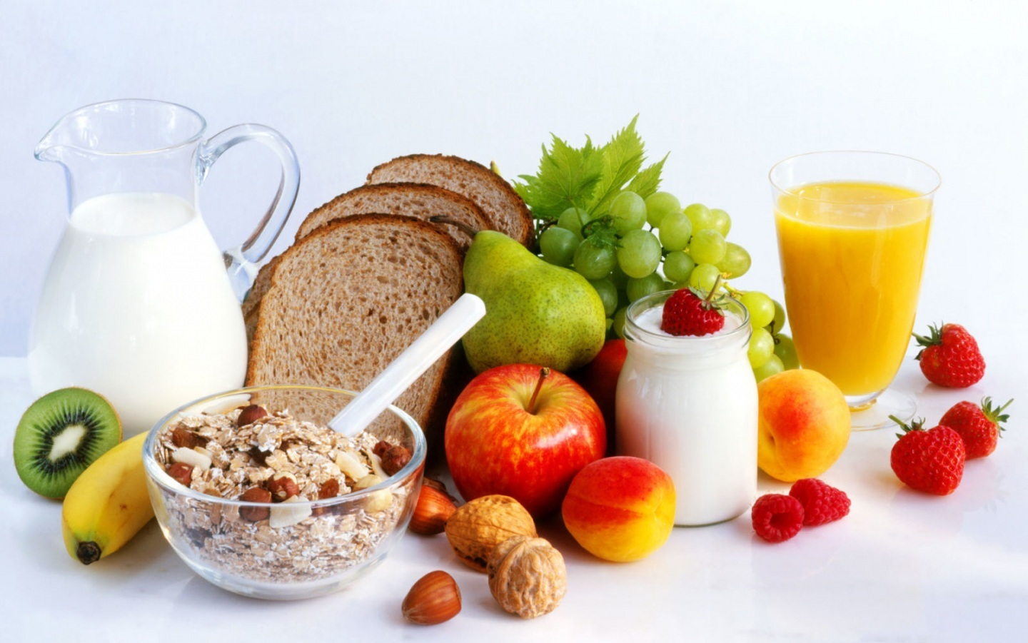
В пожилом возрасте человек должен заботится о своем питании. В рацион питания необ-

ходимо включать пищевые вещества: творог, рыбу, гречневую, овсяную крупы, растительные масла, морепродукты, фрукты и овощи, хлеб темных сортов. Ограничить сдобные булочки, пироги, жирные сорта мяса и рыбы, жирные молочные продукты, субпродукты, соления, копчения, макароны, сахар и шоколад.
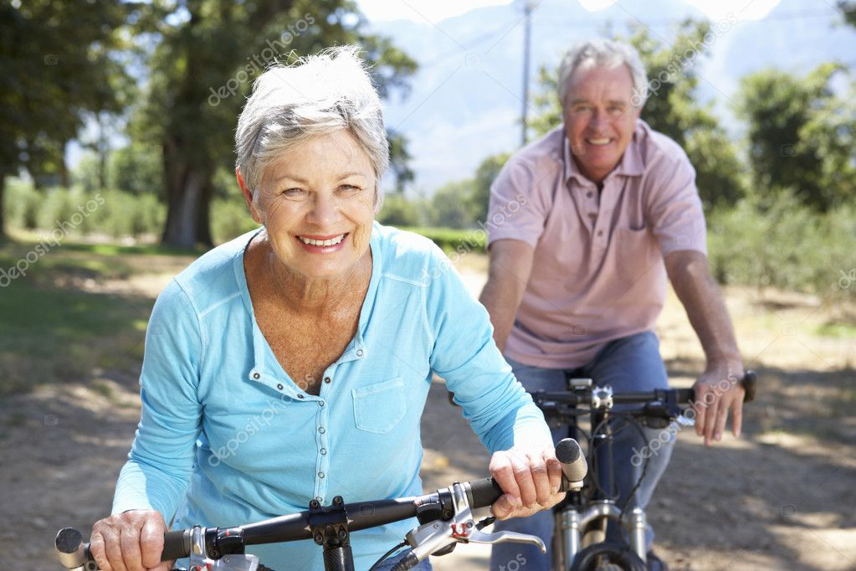
Физкультура для пожилых людей должна быть более щадящей, исключить возмож-ность травм, учитывать ско-рость восстановления орга-низма после нагрузок, делать упор на повышение общей выносливости, гибкости, координаций движений, упражнения на развитие силы и скорости.
Вам уже не двадцать и не сорок, Ваш солидный возраст – не секрет, на счету десятки достижений, на счету и тысячи побед.
Будьте Вы здоровы бесконечно, счастливо живите целый век.
С днем Вас пожилого человека,
молодой душой и сердцем человек.

УЗ «Борисовская ЦРБ»
Автор: врач – валеолог В.И. Коновалова

Министерство здравоохранения
Республики Беларусь

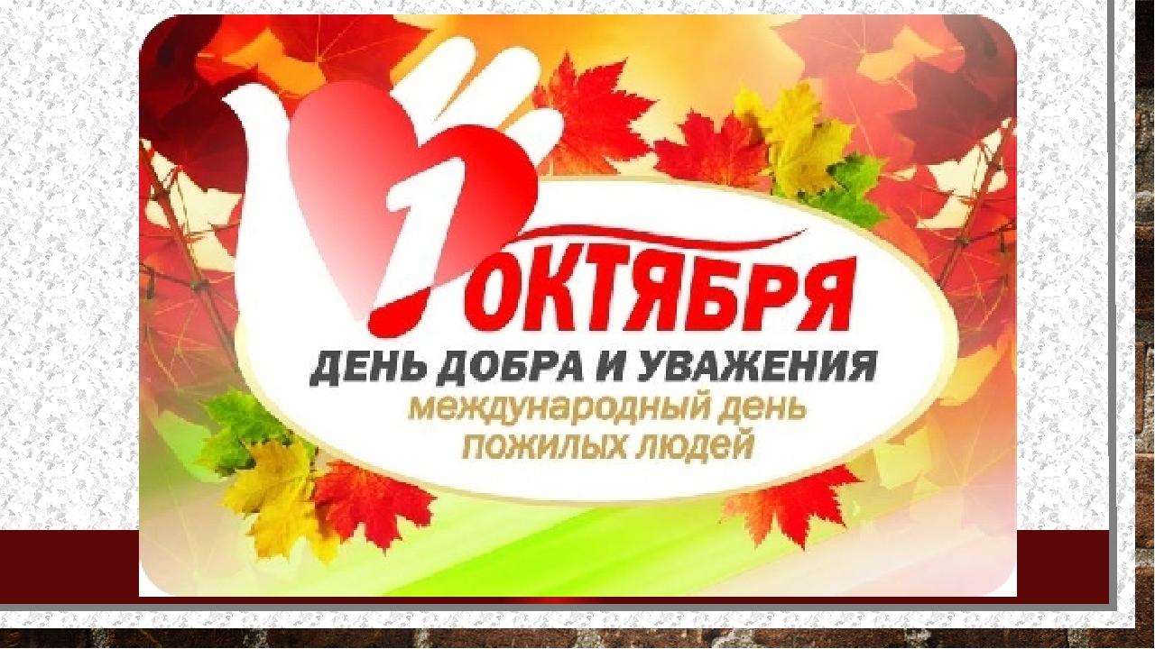

2018 год

